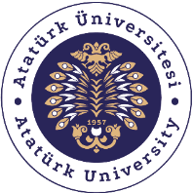

T.C.
ATATÜRK ÜNİVERSİTESİ
TOPLUMSAL DUYARLILIK PROJELERİ UYGULAMA VE ARAŞTIRMA MERKEZİ
SONUÇ RAPORU

Proje Adı: Öğrencilerde Çevre Bilinci Eğitimi
Proje Kodu: 1aaa4470-017d-4761-9ff9-770a7b5a3dd6

Proje Danışmanı: Dr. Öğr. Üyesi Hayrunnisa MAZLUMOĞLU

Proje Yürütücüsü
Fatmagül ÖZDEMİR
Grup Üyeleri
Nazlı ÖNCER
Melek ACAR
Nuray SERGİNAY

Şubat,2023
Erzurum

İÇİNDEKİLER

ÖZET 3
ABSTRACT 3
GİRİŞ 4
MATERYAL VE YÖNTEM 5
Araştırmanın Türü 5
Araştırmanın Yapıldığı Yer ve Zaman 5
Projenin Uygulanışı 5
PRJE UYGULAMASINA AİT GÖRSELLER 6

ÖZET

Çevre bilincinin sürdürülebilir bir şehir, bir Türkiye ve bir dünya için toplumun her kesiminde olması gerekmektedir. Türkiye gibi gelişmekte olan toplumlarda ise her kesime ulaşmamış olan bu bilincin geleceğin inşası açısından çocuklar ve genç çocuklardan başlanarak verilmelidir. Bu nedenle “Öğrencilerde Çevre Bilinci Eğitimi” adlı projede topluma hizmet misyonu ile yola çıkılarak okullarda eğitim gören öğrencilerimize çevre bilincini kendi benlikleri ile özdeşleştirilerek kazandırmak hedeflenmektedir.
Anahtar Kelimeler: Sürdürülebilirlik, Çevre, Çevre Bilinci

ABSTRACT
Environmental awareness should be in all segments of society for a sustainable city, a Turkey, and a world. In developing societies such as Turkey, this awareness, which has not reached all segments, should be given starting with children and young children in terms of building the future. For this reason, in the project called "Environmental Awareness Education in Students", it is aimed to provide environmental awareness to our students studying in schools by identifying them with their own selves, based on the mission of serving the society.
Keywords: Sustainability, Environment, Environmental Awareness

GİRİŞ

Günümüz dünyasında hızla artan tüketim çılgınlığının bedelini biz tüketicileri değil gelecek nesillerimiz olan çocuklarımızı etkileyecektir. Bu düzen içerisinde gelecek nesillerimize daha sürdürülebilir dünya bırakmak zorundayız. Bu nedenle elimizden geldiği kadar temelde öğrencilerden başlanarak çevre bilinci toplumun her kesimine kazandırılmalıdır. İşte bu noktada öncelikle çocuklarımıza ve gençlerimize çevrelerini tanıtarak ve çevrelerinde hangi parametreler hangi kirlilikleri meydana getirir ve bunun için ne gibi önlemler alacaklarına dair bir bilinç oluşturulmalıdır. Atatürk Üniversitesi ise misyon olarak her köşe bucakta bilgiye ulaşmak isteyen çocuklarımıza ulaşmamızı sağlamaktadır. Bu proje ise bu amaca hizmet ederek okullardaki öğrencilere ulaşarak sürdürülebilir dünya için öncelikle çevre bilinci içerisinde olmaları gerektiğini daha sonra bu bilinç ile ellerinden neler gelebileceğini öğretmektedir. Bu nedenle temelde sürdürülebilir bir dünya için ‘’ Öğrencilerde Çevre Bilinci Eğitimi’’ ile çocuklarımızda temel bir farkındalık yaratmaktadır.

MATERYAL VE YÖNTEM

Araştırmanın Türü

Bu çalışma bir Toplumsal Duyarlılık Projesi’dir.

Araştırmanın Yapıldığı Yer ve Zaman

Proje, proje süreci içerisinde tamamlanmıştır. Proje önerisinde belirtilen, etkinlik Horasan Şehit Mehmet Gök Mesleki ve Teknik Anadolu Lisesi 27 Kasım 2023 tarihinde gerçekleştirilmiştir.

Kullanılan veya Dağıtımı Yapılan Malzemeler

Proje sadece görsel sunum ile eğitim olarak gerçekleştirilmiştir. Herhangi bir materyal dağıtılmamıştır.

Projenin Uygulanışı

Yapılan bu projede öncelikle hedef çocuklarımıza sürdürülebilirlik kapsamında çevre bilinci ile ilgili bir sunum hazırlanarak sunulmuştur. Öncelikle Çevre Nedir? Niçin önemlidir? Gibi başlıklar ile öğrencilerde merak uyandırılmıştır. Ayrıca Çevre Bilinci Nasıl Kazanılır? Bu Konuda Bizlere Hangi Görevler Düşer? gibi başlıklar ile öğrencilerin bu bilinci uygulamada nasıl kullanmaları gerektiği hakkında bilgiler verilmiştir. Son olarak ise öğrencilerin geleceklerinin nedenli çevre ile ilişkili olduğundan bahsedilerek geleceklerinin sürdürülebilir bir çevreye bağlı olduğu kanısına vardırılmıştır.

PRJE UYGULAMASINA AİT GÖRSELLER

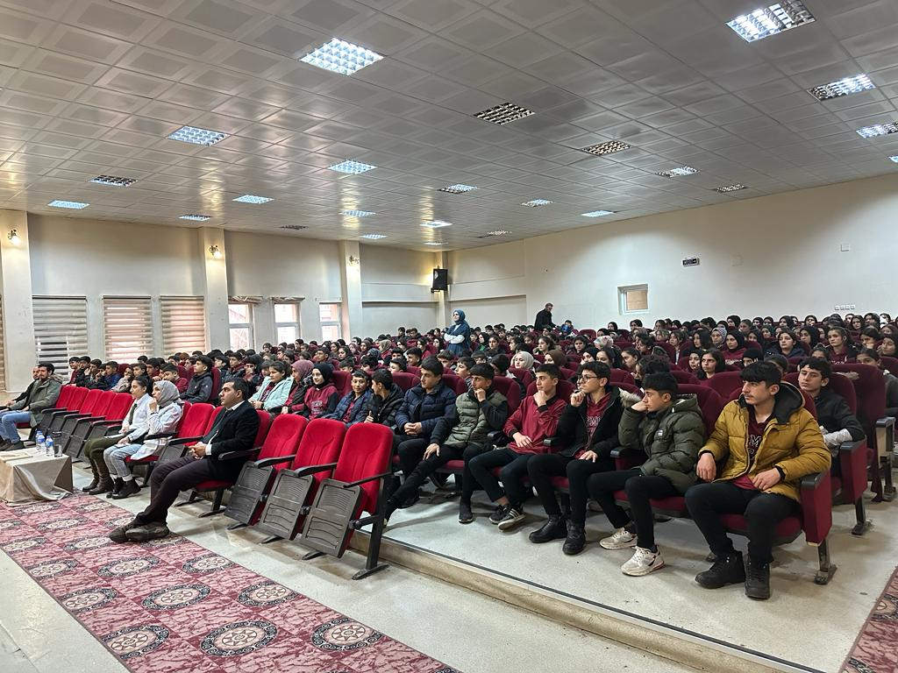

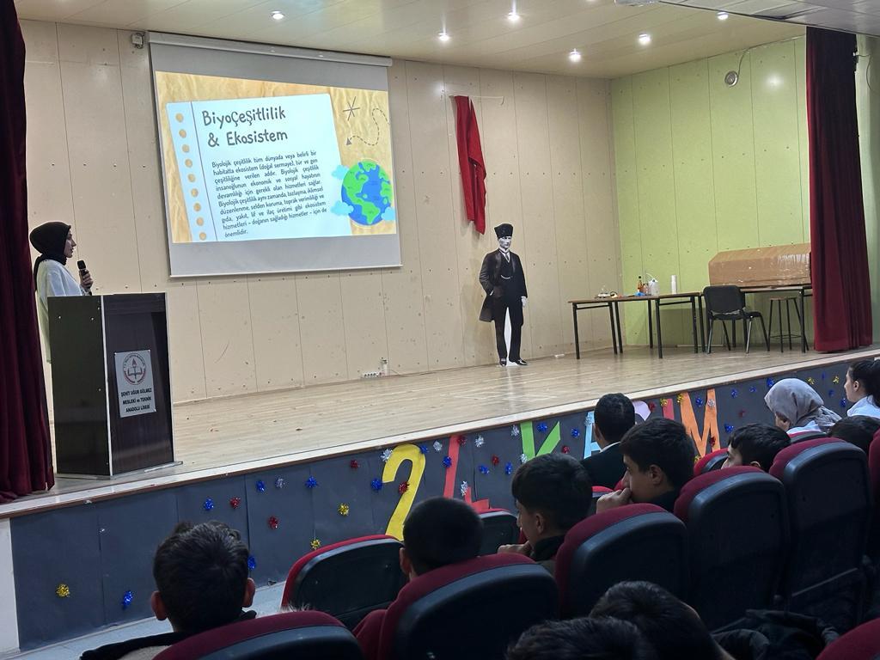
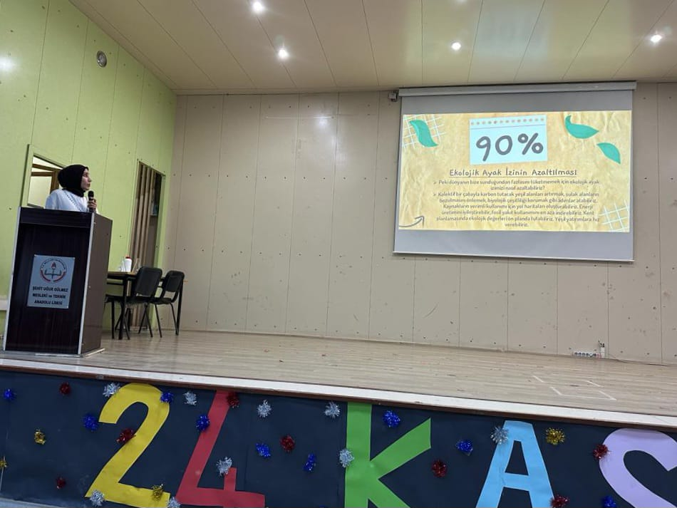
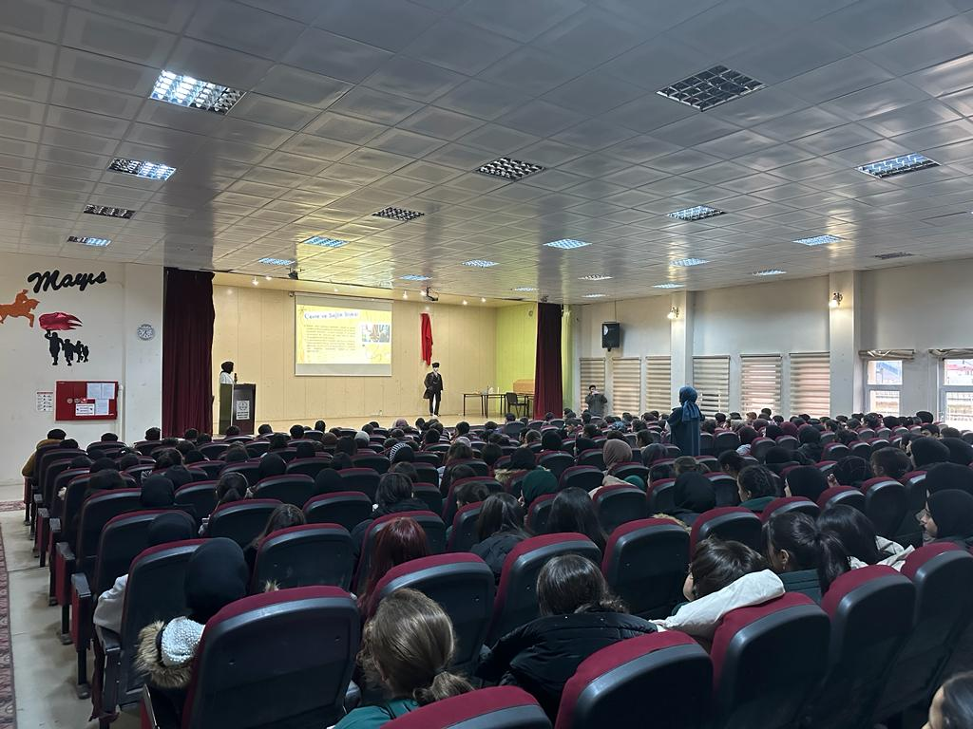
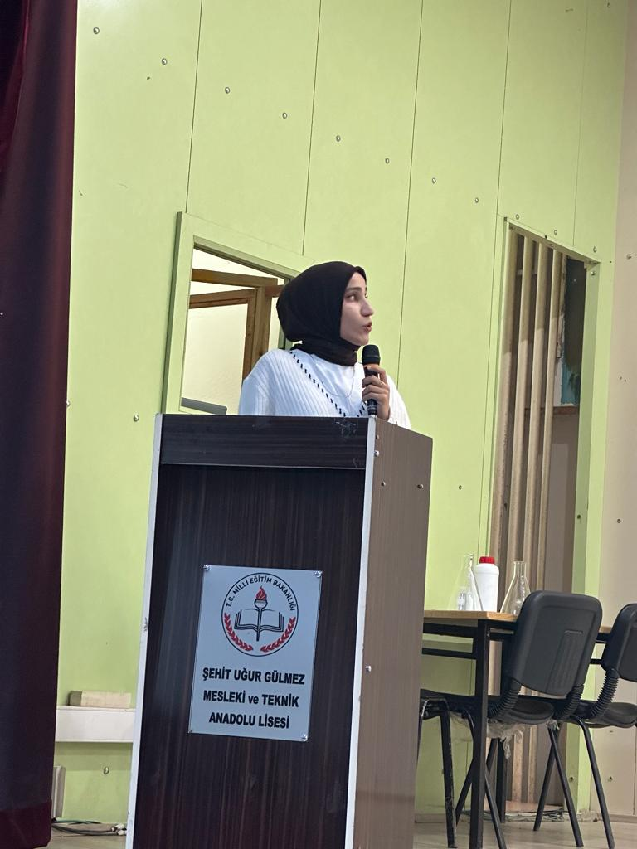
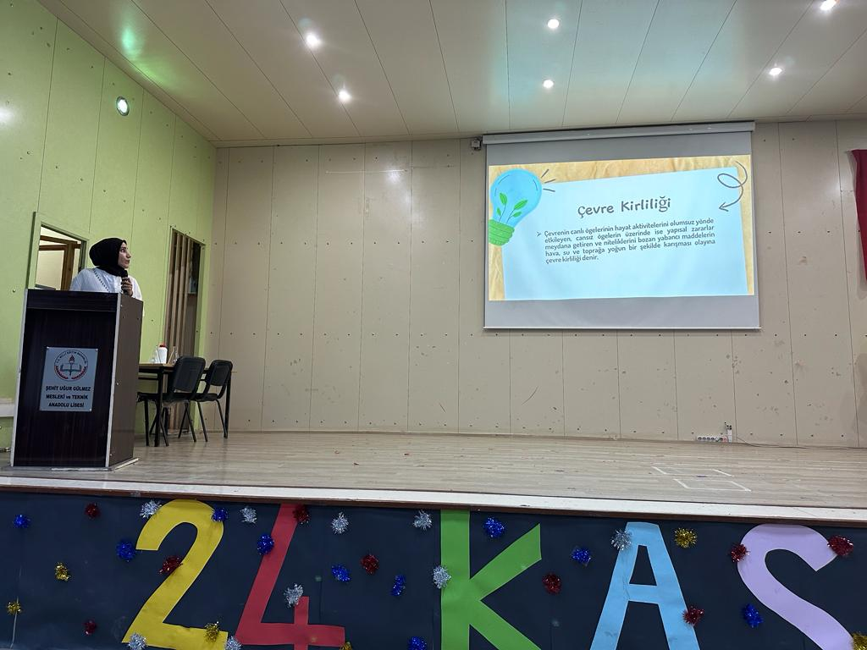
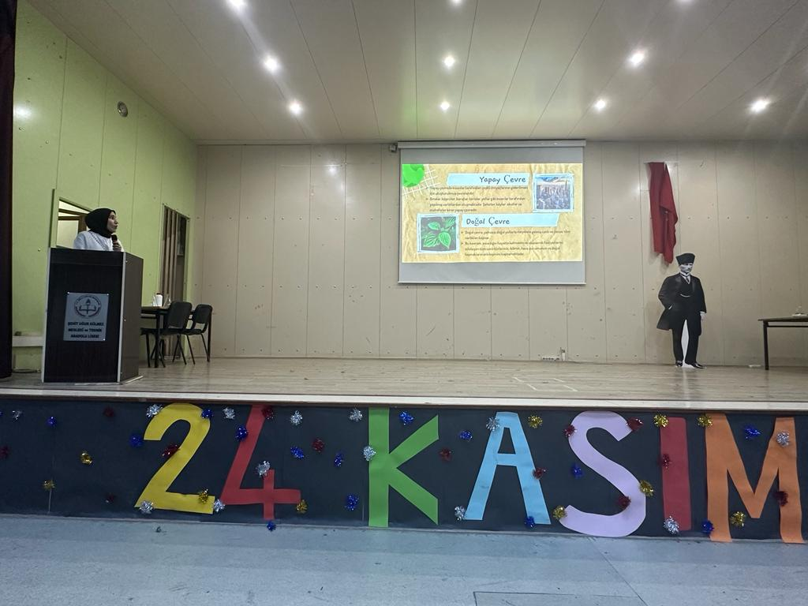

Etkinlik boyunca tüm fotoğraflarda kişilerin yazılı izni alınmıştır. İzni alınmayan görüntüler bulanık şekilde sunulmuştur. Bu konuda tüm sorumluluğun yürütücü ve araştırmacılara ait olduğunu beyan ederiz.

